Анализ
состояния повышения квалификации педагогических работников
г. Королева Московской области за 2020-2021 учебный год

Система повышения квалификации и переподготовки педагогических кадров функционирует и развивается в едином процессе обновления национальной системы образования. Образовательные программы повышения квалификации педагогов реализуются в очной, очно-заочной и заочной, дистанционной формах.
Работа по организации повышения квалификации осуществлялась в системе и планово с учетом результатов анализа потребностей отдельных категорий педагогических работников.
Этому способствовали мониторинговые исследования, проводимые по запросам Министерства образования Московской области, ГБОУ ВПО АСОУ, Городского Комитета образования Администрации г.Королёва, МБУ ДПО «Учебно-методический образовательный центр». А именно:

1. Мониторинг «Показатели готовности руководителей и педагогических работников общеобразовательных организаций к реализации ФГОС НОО и ООО» (за первое полугодие).
2. Мониторинг «Показатели готовности руководителей и педагогических работников дошкольных образовательных организаций к реализации ФГОС ДОО» (за первое полугодие).
3. Мониторинг «Показатели готовности руководителей и педагогических работников общеобразовательных учреждений к работе с обучающимися с ОВЗ» (за первое полугодие).
4. Мониторинг «Состояние системы повышения квалификации в ОУ» (за первое полугодие).
Особое место в аналитической деятельности играет информация муниципальной базы персонифицированных данных педагогических работников г. Королева.
База данных каждого образовательного учреждения города содержит перспективный план повышения квалификации педагогических и руководящих работников ОУ на пять лет, что позволяет планировать их индивидуальную траекторию профессионального роста и личностного развития.

Организация мониторинга повышения квалификации сотрудниками МБУ ДПО «УМОЦ» осуществлялась по следующим показателям:

№ п/п | Показатель
1 | Количество педагогических работников, повысивших квалификацию  в отчетном периоде
2 | Доля педагогических работников ОУ, прошедших курсы повышения квалификации, от общей численности педагогов организации за отчетный период
3 | «Человеко-месяц» (количество часов ПК, набранных всеми педагогическими работниками города за год и распределенных помесячно в равном отношении)
4 | Суммарный показатель количества курсов ПК за год  (количество выданных удостоверений)
5 | Количество часов курсовой подготовки по полугодиям

За отчетный период приняли участие в курсовой подготовке 2200 педагогов образовательных организаций города. В таблице №1 представлены статистические данные.

Таблица №1
Доля педагогов, прошедших КПК, от общего количества педагогов
 | Общее количество педагогических и руководящих работников* | Прошли курсы ПК  (чел / %)
ОУ | 1610 | 1170 / 72,67 %
ДОУ | 1115 | 860 / 77,13 %
УДО | 219 | 170/ 77,63 %

Таблица 2
Сводная таблица по показателям
«Количество часов курсовой подготовки по полугодиям» и «Человеко-месяц»

2020-2021 учебный год
 | Общеобразовательные учреждения | Дошкольные образовательные учреждения | Учреждения дополнительного образования | Всего по  г. Королёв
Кол-во часов курсовой подготовки за 1 полугодие | 68445 | 26248 | 6308 | 101001
Человеко-месяц за 1 полугодие | 335,51 | 128,67 | 30,92 | 495,10
Кол-во часов курсовой подготовки за 2 полугодие | 68544 | 56018 | 13520 | 138082
Человеко-месяц за 2 полугодие | 336,00 | 274,60 | 66,27 | 676,87
Кол-во часов курсовой подготовки за год | 136989 | 82266 | 19828 | 239083
Человеко-месяц за год | 671,51 | 403,26 | 97,20 | 1171,97

При рассмотрении показателя «Доля педагогических работников ОУ, прошедших курсы повышения квалификации, от общей численности педагогов организации» в отчетном периоде в аспекте образовательных учреждений места распределились следующим образом:

Таблица 3
Рейтинг ОУ по показателю
«Доля педагогических работников ОУ, прошедших курсы повышения квалификации, от общей численности педагогов организации»

№ п/п | Наименование ОУ | Общая численность педагогов организации | Количество педагогов, прошедших курсы повышения квалификации | Доля педагогических работников ОУ, прошедших курсы повышения квалификации, от общей численности педагогов организации, %
1 | МБОУ СОШ № 5 | 61 | 61 | 100,00
2 | МБОУ СОШ № 20 | 70 | 69 | 98,57
3 | МБОУ СОШ № 7 | 40 | 38 | 95,00
4 | МБОУ «Гимназия № 17» | 84 | 77 | 91,67
5 | МБОУ СОШ № 14 | 32 | 29 | 90,63
6 | МБОУ «Гимназия № 18 им И.Я. Илюшина» | 82 | 70 | 85,37
7 | МБОУ "Лицей № 4" | 54 | 45 | 83,33
8 | МБОУ СОШ № 13 | 45 | 37 | 82,22
9 | МБОУ СОШ № 1 | 71 | 57 | 80,28
10 | МБОУ СОШ № 15 | 55 | 43 | 78,18
11 | МБОУ СОШ №8 | 36 | 28 | 77,78
12 | МБОУ СОШ № 12-2 | 41 | 31 | 75,61
13 | МБОУ «Лицей № 5» | 69 | 51 | 73,91
14 | МБОУ СОШ № 2 им.В.Н. Михайлова | 56 | 41 | 73,21
15 | МБОУ "Гимназия №17"-2 | 48 | 35 | 72,92
16 | МБОУ СОШ № 22 | 29 | 21 | 72,41
17 | МБОУ СОШ № 10 | 55 | 38 | 69,09
18 | МАОУ «Гимназия №9» | 93 | 64 | 68,82
19 | МБОУ гимназия № 11 | 46 | 31 | 67,39
20 | МКОУ ШИ | 64 | 42 | 65,63
21 | МБОУ ПСОШ № 2 | 31 | 20 | 64,52
22 | МБОУ СОШ № 3 | 50 | 32 | 64,00
23 | МБОУ «Гимназия №3» | 85 | 54 | 63,53
24 | МАОУ Гимназия «Российская школа» | 66 | 41 | 62,12
25 | МБОУ ШИ для слепых и слабовидящих детей | 50 | 31 | 62,00
26 | МБОУ СОШ № 12 | 42 | 26 | 61,90
27 | МАОУ «Лицей № 19» | 59 | 28 | 47,46
28 | МБОУ «Гимназия №5» | 96 | 30 | 31,25
 | Итого: | 1610 | 1170 | 72,67

Таблица 4
Рейтинг ОУ по показателю
«Доля педагогических работников ДОУ, прошедших курсы повышения квалификации, от общей численности педагогов организации»

№ п/п | Наименование ДОУ | Общая численность педагогов организации | Количество педагогов, прошедших курсы повышения квалификации | Доля педагогических работников ДОУ, прошедших курсы повышения квалификации, от общей численности педагогов организации, %
 | МБДОУ «Детский сад №49» | 27 | 27 | 100,00
 | МБДОУ «Детский сад №8» | 22 | 22 | 100,00
 | МАДОУ «Детский сад № 16» | 32 | 32 | 100,00
 | МБДОУ «Детский сад №22» | 16 | 16 | 100,00
 | МБДОУ "Детский сад №25" | 18 | 18 | 100,00
 | МАДОУ «Детский сад № 31» | 114 | 111 | 97,37
 | МБДОУ «Детский сад №48» | 19 | 18 | 94,74
 | МБДОУ «Детский сад №46» | 17 | 16 | 94,12
 | МБДОУ «Детский сад №5» | 16 | 15 | 93,75
 | МБДОУ «Детский сад №33» | 41 | 38 | 92,68
 | МБДОУ «Детский сад № 11» | 27 | 25 | 92,59
 | МБДОУ «Детский сад №2» | 11 | 10 | 90,91
 | МБДОУ «Детский сад №44» | 51 | 46 | 90,20
 | МБДОУ «Детский сад №23» | 30 | 27 | 90,00
 | МБДОУ «Детский сад №9» | 9 | 8 | 88,89
 | МБДОУ «Детский сад №47» | 26 | 23 | 88,46
 | МАДОУ «Детский сад №38» | 58 | 51 | 87,93
 | МБДОУ «Детский сад № 14 | 29 | 25 | 86,21
 | МБДОУ «Детский сад №26» | 26 | 22 | 84,62
 | МАДОУ «Детский сад № 37» | 18 | 15 | 83,33
 | МАДОУ «Детский сад № 27» | 34 | 27 | 79,41
 | МБДОУ «Детский сад № 20» | 27 | 21 | 77,78
 | МБДОУ «Детский сад №1» | 29 | 22 | 75,86
 | МАДОУ «Детский сад № 43» | 34 | 24 | 70,59
 | МБДОУ «Детский сад №6» | 20 | 14 | 70,00
 | МАДОУ «Детский сад № 42» | 70 | 49 | 70,00
 | МАДОУ «Детский сад № 40» | 23 | 16 | 69,57
 | МБДОУ «Детский сад №45» | 24 | 15 | 62,50
 | МАДОУ «Детский сад № 35» | 22 | 13 | 59,09
 | МБДОУ «Детский сад №10» | 26 | 14 | 53,85
 | МБДОУ «Детский сад № 36 «Звёздный» | 15 | 8 | 53,33
 | МБДОУ «Детский сад № 17» | 38 | 20 | 52,63
 | МБДОУ «Детский сад №15» | 23 | 11 | 47,83
 | МБДОУ «Детский сад №12» | 37 | 17 | 45,95
 | МБДОУ «Детский сад № 24» | 12 | 5 | 41,67
 | МАДОУ «Детский сад №39» | 50 | 14 | 28,00
 | МБДОУ «Детский сад № 30» | 24 | 5 | 20,83
 | ИТОГО: | 1115 | 860 | 77,13

Таблица 5
Рейтинг ОУ по показателю
«Доля педагогических работников УДОД, прошедших курсы повышения квалификации, от общей численности педагогов организации»

№ п/п | Наименование УДОД | Общая численность педагогов организации | Количество педагогов, прошедших курсы повышения квалификации | Доля педагогических работников УДОД, прошедших курсы повышения квалификации, от общей численности педагогов организации, %
1 | МБУДО ЦРТДиЮ | 62 | 60 | 96,77
2 | МАУ ДО «Школа искусств» | 28 | 27 | 96,43
4 | МАУ ДО "Центр Гармония" | 22 | 20 | 90,91
6 | МБУ ДО «Орбита» | 48 | 40 | 83,33
5 | МБУ ДО «Школа искусств» | 25 | 10 | 40,00
3 | МБУДО ДЮТ | 34 | 13 | 38,24
 | Итого: | 219 | 170 | 77,63

Таблица 6
Количество педагогических работников ОУ, ДОУ, Учреждений дополнительного образования, прошедших обучение по дополнительным профессиональным программам повышения квалификации, в аспекте предметной деятельности»

Педагогические работники общеобразовательных организаций | Количество | Педагогические работники дошкольных образовательных организаций | Количество | Педагогические работники учреждений дополнительного образования детей | Количество
директор | 24 | заведующий ДОУ | 22 | директор УДОД | 5
заместитель директора | 95 | заместитель заведующего | 57 | Заместитель директора | 20
учитель начальных классов | 330 | воспитатель | 630 | педагог дополнительного образования | 113
учитель иностранного языка | 123 | музыкальный руководитель | 49 | педагог-организатор творческой деятельности обучающихся | 19
учитель русского языка и литературы | 112 | учитель-логопед | 42 | руководитель структурного подразделения | 5
учитель математики | 89 | инструктор по физической культуре | 30 | педагог - психолог | 4
учитель истории и социальных дисциплин | 67 | педагог - психолог | 28 | концертмейстер | 2
учитель физической культуры | 58 | учитель - дефектолог | 6 | методист | 2
учитель биологии | 27 | педагог дополнительного образования | 1 | социальный педагог | 1
учитель биологии | 27 |  | 860 |  | 170
учитель технологии | 25
учитель информатики | 24
учитель географии | 23
учитель физики | 21
учитель музыки | 20
учитель химии | 20
педагог - психолог | 18
воспитатель в ГПД | 17
учитель | 17
учитель ИЗО | 16
заведующий библиотекой | 8
учитель - логопед | 7
педагогог-организатор | 7
тьютор | 5
педагог дополнительного образования | 4
педагог-организатор ОБЖ | 4
учитель ОБЖ | 4
учитель-дефектолог | 3
социальный педагог | 3
 | 1170

Диаграмма 1
Количество педагогических работников ОУ, прошедших обучение по дополнительным профессиональным программам повышения квалификации, в аспекте предметной деятельности»

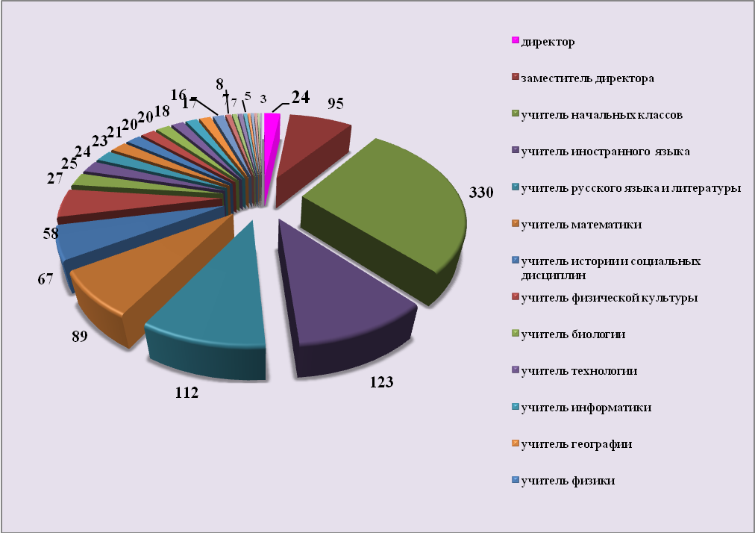

Диаграмма 2
Количество педагогических работников ДОУ, прошедших обучение по дополнительным профессиональным программам повышения квалификации, в аспекте предметной деятельности»

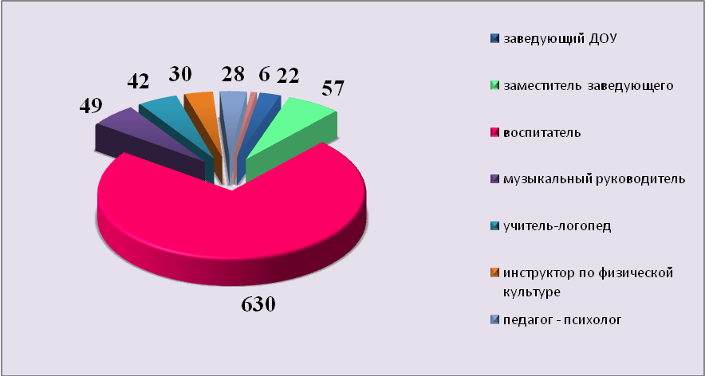

Диаграмма 3
Количество педагогических работников ДОУ, прошедших обучение по дополнительным профессиональным программам повышения квалификации, в аспекте предметной деятельности»

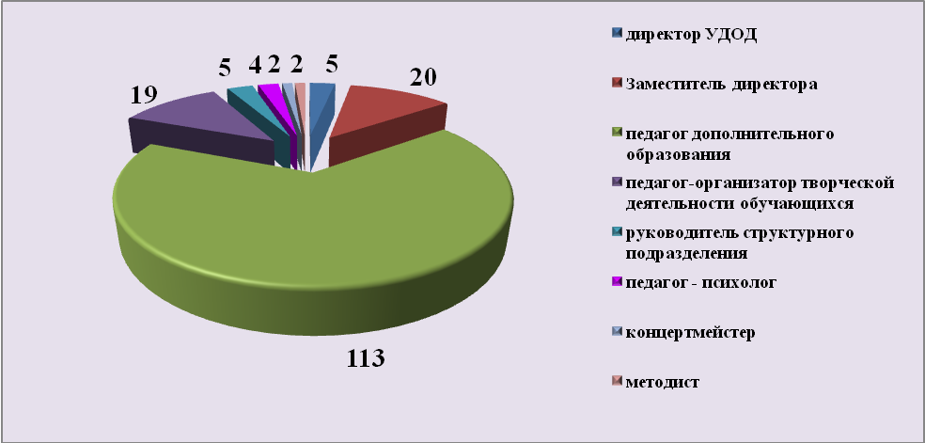

МБУ ДПО «УМОЦ» на постоянной договорной основе сотрудничает с Государственным бюджетным образовательным учреждением высшего образования Московской области «Академия социального управления», Государственным образовательным учреждением высшего образования Московской области Московский государственный областной университет. Но вместе с тем используются возможности других учреждений, имеющих лицензию на реализацию программ повышения квалификации.
Количество выданных удостоверений различными учреждениями и организациями в 2020-2021 учебном году составило 5921.

Наряду с процентным показателем при оценке эффективности повышения квалификации педагогических работников используется также такой показатель, как «Человеко-месяц» (количество часов ПК, набранных всеми педагогическими работниками города за год и распределенных помесячно в равном отношении). За 2020-2021 учебный год данный показатель составил 1171,97. (Для сравнения: в 2018-2019 учебном году данный показатель составил 646,12, в 2019-2020 - 567,96).

Таблица 7
Результаты мониторинга повышения квалификации
педагогических работников общеобразовательных организаций
по показателю «Человеко-месяц»

№ п/п | Наименование ОУ | Количество педагогов, прошедших обучение на курсах ПК | Количество курсов, пройденных педагогами | Общее количество часов | Человеко-месяц
- 1 | МБОУ СОШ № 5 | 61 | 406 | 15410 | 75,54
 | МБОУ «Гимназия № 17» | 77 | 319 | 10756 | 52,73
 | МБОУ СОШ № 20 | 69 | 209 | 8104 | 39,73
 | МБОУ СОШ № 10 | 38 | 144 | 6235 | 30,56
 | МБОУ «Гимназия №3» | 54 | 138 | 6119 | 30,00
 | МБОУ «Гимназия № 18 им И.Я. Илюшина» | 70 | 150 | 5943 | 29,13
 | МБОУ СОШ № 15 | 43 | 138 | 5835 | 28,60
 | МБОУ СОШ № 2 им.В.Н. Михайлова | 41 | 127 | 5754 | 28,21
 | МБОУ СОШ № 13 | 37 | 135 | 5497 | 26,95
 | МБОУ «Лицей № 5» | 51 | 127 | 5228 | 25,63
 | МБОУ СОШ № 7 | 38 | 155 | 5223 | 25,60
 | МБОУ СОШ №8 | 28 | 134 | 5057 | 24,79
 | МАОУ «Гимназия №9» | 64 | 144 | 4896 | 24,00
 | МБОУ СОШ № 1 | 57 | 117 | 4636 | 22,73
 | МБОУ "Лицей № 4" | 45 | 124 | 4544 | 22,27
 | МАОУ Гимназия «Российская школа» | 41 | 82 | 4277 | 20,97
 | МБОУ ПСОШ № 2 | 20 | 68 | 3831 | 18,78
 | МБОУ СОШ № 6 | 31 | 93 | 3576 | 17,53
 | МБОУ ШИ для слепых и слабовидящих детей | 31 | 55 | 3571 | 17,50
 | МБОУ "Гимназия №17"-2 | 35 | 77 | 3347 | 16,41
 | МКОУ ШИ | 42 | 83 | 3100 | 15,20
 | МБОУ СОШ № 12 | 26 | 55 | 3002 | 14,72
 | МБОУ гимназия № 11 | 31 | 70 | 2860 | 14,02
 | МБОУ «Гимназия №5» | 30 | 43 | 2792 | 13,69
 | МАОУ «Лицей № 19» | 28 | 49 | 2328 | 11,41
 | МБОУ СОШ № 22 | 21 | 58 | 2309 | 11,32
 | МБОУ СОШ № 3 | 32 | 50 | 1933 | 9,48
 | МБОУ СОШ № 14 | 29 | 111 | 826 | 4,05
 | Итого: | 1170 | 3461 | 136989 | 671,51

Таблица 8
Результаты мониторинга повышения квалификации
педагогических работников дошкольных образовательных организаций
по показателю «Человеко-месяц»

№ п/п | Наименование ОУ | Количество педагогов, прошедших обучение на курсах ПК | Количество курсов, пройденных педагогами | Общее количество часов | Человеко-месяц
 | МАДОУ «Детский сад № 31» | 21 | 304 | 13146 | 64,44
 | МАДОУ «Детский сад № 42» | 14 | 112 | 4816 | 23,61
 | МБДОУ «Детский сад №44» | 20 | 113 | 4510 | 22,11
 | МАДОУ «Детский сад №38» | 16 | 127 | 4314 | 21,15
 | МБДОУ «Детский сад №33» | 22 | 91 | 3341 | 16,38
 | МБДОУ «Детский сад № 17» | 46 | 43 | 3113 | 15,26
 | МБДОУ «Детский сад №5» | 32 | 77 | 3027 | 14,84
 | МБДОУ "Детский сад №25" | 25 | 68 | 2862 | 14,03
 | МБДОУ «Детский сад №26» | 22 | 65 | 2752 | 13,49
 | МАДОУ «Детский сад № 16» | 10 | 79 | 2743 | 13,45
 | МБДОУ «Детский сад №47» | 5 | 53 | 2664 | 13,06
 | МБДОУ «Детский сад №48» | 14 | 51 | 2238 | 10,97
 | МБДОУ «Детский сад №22» | 8 | 43 | 2104 | 10,31
 | МАДОУ «Детский сад № 43» | 8 | 51 | 2045 | 10,02
 | МБДОУ «Детский сад №1» | 27 | 50 | 2016 | 9,88
 | МБДОУ «Детский сад №23» | 23 | 60 | 1988 | 9,75
 | МБДОУ «Детский сад №45» | 11 | 43 | 1967 | 9,64
 | МБДОУ «Детский сад №10» | 18 | 25 | 1889 | 9,26
 | МАДОУ «Детский сад № 27» | 15 | 37 | 1792 | 8,78
 | МБДОУ «Детский сад № 11» | 16 | 55 | 1771 | 8,68
 | МАДОУ «Детский сад № 40» | 13 | 32 | 1714 | 8,40
 | МБДОУ «Детский сад № 14 | 38 | 42 | 1680 | 8,24
 | МБДОУ «Детский сад № 20» | 27 | 34 | 1584 | 7,76
 | МБДОУ «Детский сад №6» | 16 | 33 | 1397 | 6,85
 | МАДОУ «Детский сад №39» | 15 | 15 | 1332 | 6,53
 | МБДОУ «Детский сад №46» | 17 | 34 | 1296 | 6,35
 | МАДОУ «Детский сад № 37» | 49 | 27 | 1208 | 5,92
 | МБДОУ «Детский сад №49» | 5 | 30 | 1080 | 5,29
 | МБДОУ «Детский сад №9» | 111 | 22 | 936 | 4,59
 | МБДОУ «Детский сад №8» | 18 | 25 | 934 | 4,58
 | МБДОУ «Детский сад №15» | 25 | 11 | 705 | 3,46
 | МАДОУ «Детский сад № 35» | 24 | 17 | 684 | 3,35
 | МБДОУ «Детский сад № 36 «Звёздный» | 14 | 11 | 624 | 3,06
 | МБДОУ «Детский сад №12» | 15 | 19 | 562 | 2,75
 | МБДОУ «Детский сад № 30» | 27 | 8 | 504 | 2,47
 | МБДОУ «Детский сад №2» | 22 | 18 | 496 | 2,43
 | МБДОУ «Детский сад № 24» | 51 | 9 | 432 | 2,12
 | Итого: | 860 | 1934 | 82266 | 403,26

Таблица 9
Результаты мониторинга повышения квалификации
педагогических работников учреждений дополнительного образования детей
по показателю «Человеко-месяц»

№ п/п | Наименование ОУ | Количество педагогов, прошедших обучение на курсах ПК | Количество курсов, пройденных педагогами | Общее количество часов | Человеко-месяц
1. | МБУДО ЦРТДиЮ | 10 | 169 | 6332 | 31,04
2. | МБУ ДО «Орбита» | 20 | 143 | 5114 | 25,07
3. | МАУ ДО «Школа искусств» | 27 | 78 | 3341 | 16,38
4. | МАУ ДО "Центр Гармония" | 60 | 86 | 2932 | 14,37
5. | МБУДО ДЮТ | 40 | 33 | 1430 | 7,01
6. | МБУ ДО «Школа искусств» | 13 | 17 | 679 | 3,33
 | Итого: | 170 | 526 | 19828 | 97,20

Диаграмма 4

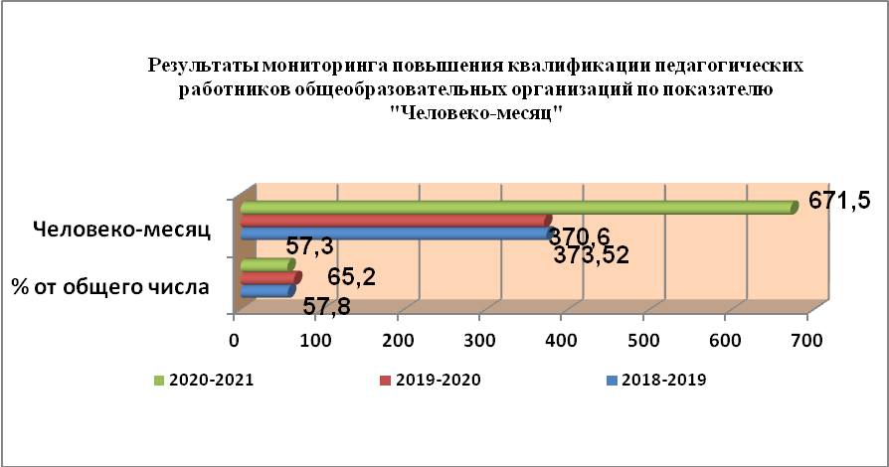

Диаграмма 5

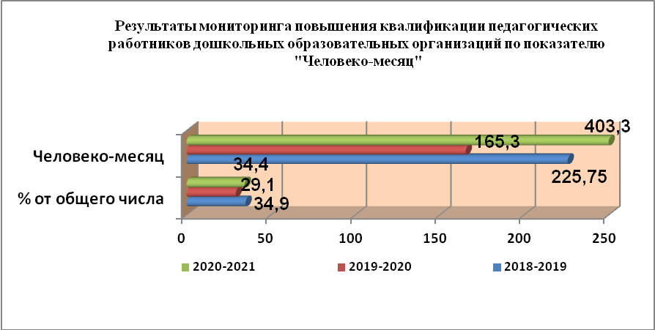

Диаграмма 6

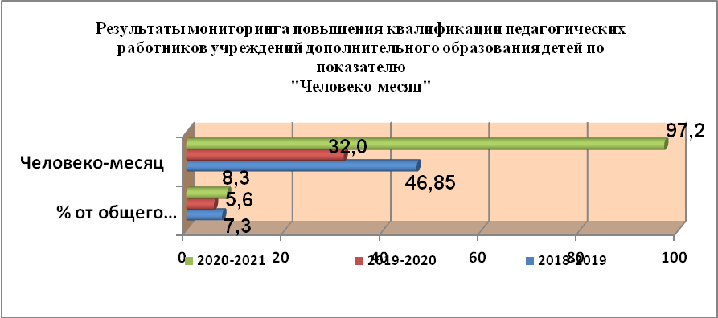

В системе ведется работа по обучению педагогических и руководящих работников для работы в условиях внедрения федеральных государственных образовательных стандартов дошкольного образования, начального общего образования, основного общего образования, среднего общего образования.
Количество педагогов, прошедших обучение в связи с введением ФГОС ДО в период с 2014 по 2021 г составило накопительным итогом 1041 человек, что составляет 93,35% от общего количества педагогических работников ДОУ. Не прошли обучение 74 педагогических работника, указанное число включает в себя вновь принятых на работу педагогических работников, а так же педагогических работников, находящихся в отпуске по уходу за ребенком.
В связи с введением ФГОС начального, основного общего образования, среднего общего образования количество педагогических и руководящих работников общеобразовательных организаций (по основной должности) с 2010 по 2021 год составило накопительным итогом 1225 человек, что составляет 76,08% от общего количества педагогических работников общеобразовательных организаций.
В 2020-2021 учебном году 157 педагогических работника г.о. Королев проходили обучение по программам профессиональной переподготовки на базе ГБОУ ВО МО «Академия социального управления», ГБОУ ВО МО «Московский государственный областной университет», ООО "Инфоурок", ЦДПО "Экстерн", ООО Центр непрерывного образования и инноваций и др.
Из них 151 педагог в 2020-2021 учебном году завершили обучение и получили документ установленного образца.
Таблица 10
Количество педагогических работников, прошедших обучение по программам профессиональной переподготовки

Наименование ОУ | Количество педагогических работников, проходивших обучение по программам профессиональной переподготовки в 2020-2021 учебном году | Количество педагогических работников, закончивших обучение в 2020-2021 учебном году
Общеобразовательные организации | 59 | 59
Дошкольные образовательные организации | 60 | 60
Учреждения дополнительного образования детей | 38 | 32
Итого: | 157 | 151

Кроме этого педагогические и руководящие работники общеобразовательных учреждений проходили обучение по дополнительным программам профессиональной переподготовки на базе ООО "Центр инновационного образования и воспитания" (Единый урок):
- Программа «Цифровая грамотность педагогического работника» -114 педагогов;
- Программа «Организация работы классного руководителя в образовательной организации» - 34 педагога.

Информационная деятельность
- Выступление на Августовском совещании руководителей городских методических объединений учителей-предметников по теме «Анализ результатов мониторинга повышения квалификации (ПК) педагогических работников за 2019-2020 учебный год»;
- Информирование заместителей директоров ОУ, заместителей заведующих ДОУ по вопросам:
  - О формировании заказа на курсовую подготовку на базе ГБОУ ВО МО "Академия социального управления" (в течение года);
  - О формировании заказа на переподготовку педагогических работников на базе ГБОУ ВО МО АСОУ, ГОУ ВО МО МГОУ на 2020-2021 учебный год;
  - О формировании муниципальной базы данных педагогических работников учреждений г.о. Королев;
  - О процедуре оформления договоров на целевое обучение в ГОУ ВО МО МГОУ.

Организационно-методическая деятельность
- Формирование системы выявления социального заказа на повышение квалификации.
- Формирование заказа на курсовую подготовку на базе ГБОУ ВО МО «Академия социального управления», ГОУ ВО МО МГОУ, ГБОУ ВО МО ТУ и др..
- Формирование заказа на переподготовку педагогических работников на базе ГБОУ ВО МО «Академия социального управления», ГОУ ВО МО Московский государственный областной университет на 2020-2021 учебный год.
- Актуализация муниципальной базы данных педагогических и руководящих работников г.о. Королев.
- Организационно-документальное сопровождение профориентационного исследования учащихся, планирующих поступление по целевому набору в ГОУ ВО МО "МГОУ"
- Организационно-документальное сопровождение курсов повышения квалификации (информирование педагогов о вызове на курсы повышения квалификации, подбор кандидатуры для замены слушателей, документальное оформление замены слушателей, подготовка проекта приказа по ГК образования Администрации г.о. Королев о направлении на курсы повышения квалификации).
- Взаимодействие с ВУЗами (ГБОУ ВО МО «Академия социального управления», ГОУ ВО МО МГОУ, МГОГИ и др.) и обучение на их площадках педагогических и руководящих работников.
- Организационно-документальное сопровождение процесса непрерывного повышения профессиональной компетентности педагогических работников (научно-практические конференции, семинары и др.).
- Методистами МБУ ДПО «Учебно-методический образовательный центр» разработаны дополнительные профессиональные программы повышения квалификации, которые успешно прошли содержательную экспертизу, утверждены Экспертным советом и включены в Региональный реестр дополнительных профессиональных программ, рекомендованных к реализации с 01.01.2021.
Это программы:
- «Дистанционные образовательные технологии как методический инструмент современного учителя» (36 часов).
- «Современные подходы к организации пространственно-предметной образовательной среды мини-музеев при реализации ФГОС ДО» (36 часов).
- «Формирование функциональной грамотности на уроках художественно-эстетического цикла и занятиях дополнительного образования» (36 часов)

- За 2020-2021 учебный год сотрудниками МБУ ДПО «УМОЦ» организованы и проведены курсы повышения квалификации по программам дополнительного профессионального образования, прошедших содержательную экспертизу, утвержденных Экспертным советом и включенных в Региональный реестр дополнительных профессиональных программ, рекомендованных к реализации с 01.01.2017.

Таблица 11
Количество обученных педагогов по программам дополнительного профессионального образования, прошедших содержательную экспертизу, утвержденных Экспертным советом и включенных в Региональный реестр дополнительных профессиональных программ, рекомендованных к реализации с 01.01.2017

№ п/п | Наименование курса ПК | Категория обучающихся | Количество часов | Количество обученных
1 | Организация и содержание работы младшего воспитателя в условиях реализации ФГОС ДО | младший воспитатель ДОО | 36 | 35
2 | Организация и содержание работы в детском оздоровительном лагере дневного пребывания | педагогические работники, организующие деятельность детского оздоровительного лагеря дневного пребывания | 36 | 27
3 | Совершенствование профессионального мастерства молодых педагогов в современных реалиях школьного образования | педагогические работники организаций, осуществляющих образовательную деятельность по реализации основных образовательных программ начального общего, основного общего и среднего общего образования;  стаж работы менее трех лет | 36 | 26
4 | Организация и содержание работы c детьми с ОВЗ в системе дополнительного образования | педагогические работники дополнительного образования | 36 | 32
5 | Инклюзивное образование в условиях реализации ФГОС НОО для детей с ОВЗ | учителя начальных классов | 36 | 86
6 | Современные подходы к организации пространственно-предметной образовательной среды мини-музеев при реализации ФГОС ДО | педагогические работники дошкольной образовательной организации | 36 | 29
7 | Управление образовательной организацией в условиях реализации ФГОС общего образования | педагогические работники (кадровый резерв руководителя) общеобразовательных организаций | 72 | 25
8 | Организация работы воспитателя дошкольной образовательной организации в условиях реализации ФГОС ДО | воспитатели дошкольной образовательной организации | 72 | 36
9 | Современный урок литературного чтения в соответствии с требованиями ФГОС НОО | учителя начальных классов | 36 | 63
10 | Современный урок математики в соответствии с требованиями ФГОС НОО | учителя начальных классов | 36 | 65
 | Итого: |  |  | 424

- МБУ ДПО «УМОЦ» в отчётный период обеспечивал организационно-документальное сопровождение педагогов и выпускников ОУ г.о. Королёв, участвующих в конкурсе на целевые места в ГОУ ВО МО МГОУ (заключено 34 договора о целевом обучении выпускников общеобразовательных учреждений, 2 договора – о целевом обучении работников дошкольных образовательных организаций).
- Кроме того, развитие профессиональной компетентности педагогов происходит в процессе методического сопровождения работы педагогических кадров в межкурсовой период через:
- Участие в муниципальных и региональных семинарах, научно-практических конференциях, конференциях и др.
- Участие в работе постоянно действующих семинаров.
Были организованны и проведены постоянно действующие семинары по повышению квалификации педагогических работников общеобразовательных учреждений города Королева. В работе 5 постоянно действующих семинаров приняли участие 92 человека, суммарное количество посещений мероприятий составило 461 слушатель.
Список 1
Темы постоянно действующих семинаров
- ПДС «Диалог в цифровом пространстве. Дистанционное обеспечение учебного процесса в 2020-2021 учебном году» (учителя русского языка и литературы), Серебрякова Е.В., методист МБУ ДПО «УМОЦ».
- ПДС «Методика построения современного урока по литературе в 10 классе. Теоретические основы и практика подготовки учащихся к ГИА» (учителя русского языка и литературы), Серебрякова Е.В., методист МБУ ДПО «УМОЦ».
- ПДС «Повышение профессиональной компетенции учителей химии в вопросе реализации ФГОС основного общего образования и среднего общего образования: формирование естественнонаучной и читательской грамотности обучающихся», Закаблук О.В., методист МБУ ДПО «УМОЦ».
- ПДС «Подготовка учащихся к практической части Всероссийской олимпиады школьников по технологии обработки швейных изделий», Смоленская О.А., руководитель ГМО учителей технологии, Лукьянова Нина Васильевна, учитель технологии МБОУ СОШ №3.
- ПДС «Технология персонифицированного подхода» (педагоги дополнительного образования), Любезнова Л.В., методист МБУ ДПО «УМОЦ».
- Работу муниципальных творческих групп.
В рамках работы городских методических объединений учителей-предметников была организована деятельность творческих и проблемных групп по различным направлениям: по изучению методических затруднений учителей, по вопросам введения ФГОС НОО и ООО, СОО, по методической поддержке учителей при подготовке к ЕГЭ и ОГЭ, по методической поддержке, организации и проведению для обучающихся олимпиад, конкурсов, турниров и др.
- Работу городских методических объединений педагогов (освоение новых образовательных технологий, внедрение ФГОС, подготовка учащихся к ЕГЭ и др.).
Проводились мероприятия по обобщению и распространению передового опыта: открытые уроки, семинары-практикумы, творческие отчеты, мастер-классы и др. В рамках ГМО учителей-предметников было организовано и проведено 37 семинаров для педагогов ОУ (1226 участников), 25 мастер-классов (266 участников), 30 открытых уроков (97 участников), 7 круглых столов (131 участник). Это позволило обсудить наиболее сложные и значимые вопросы и проблемы в образовании.
- Участие педагогов в Московском педагогическом марафоне.

- профессиональные конкурсы
Повышению квалификации педагогических работников, обобщению и распространению инновационного опыта, расширению диапазона профессионального общения, способствовали конкурсы и мероприятия.
В целях повышения престижа педагогической профессии, выявления талантливых, творчески работающих специалистов, формирования общественного представления о современном педагоге, поиска и распространения уникального инновационного педагогического опыта продолжена традиция проведения муниципального этапа всероссийских конкурсов «Педагог-психолог России», «Педагог года» (в номинациях: «Учитель года», «Воспитатель года», «Педагогический дебют»), конкурса на денежное поощрение лучших учителей и др.
Методистами МБУ ДПО «УМОЦ» осуществлялось методическое и организационное сопровождение педагогов-участников конкурсов. Организация подготовительной деятельности к участию в конкурсных мероприятиях позволила существенно повысить уровень профессионализма педагогов и образовательных организаций в области обобщения и представления собственного педагогического опыта.

Консультационная деятельность
Осуществление консультирования педагогических и руководящих работников по вопросам:
- повышения квалификации, переподготовки;
- организации мониторинга повышения квалификации педагогических работников;
- методической помощи при участии педагогических работников в конкурсах профессионального мастерства.

